东乡区属林业发展有限公司领导班子

召开2024年度民主生活会
根据中央统一部署和省委、市委、区委有关要求，2月28日，东乡区属林业发展有限公司领导班子召开2024年度民主生活会。会议深入学习贯彻习近平新时代中国特色社会主义思想，巩固深化党纪学习教育成果，综合发挥党的纪律教育约束、保障激励作用，为进一步全面深化改革、推进中国式现代化提供坚强纪律保证。
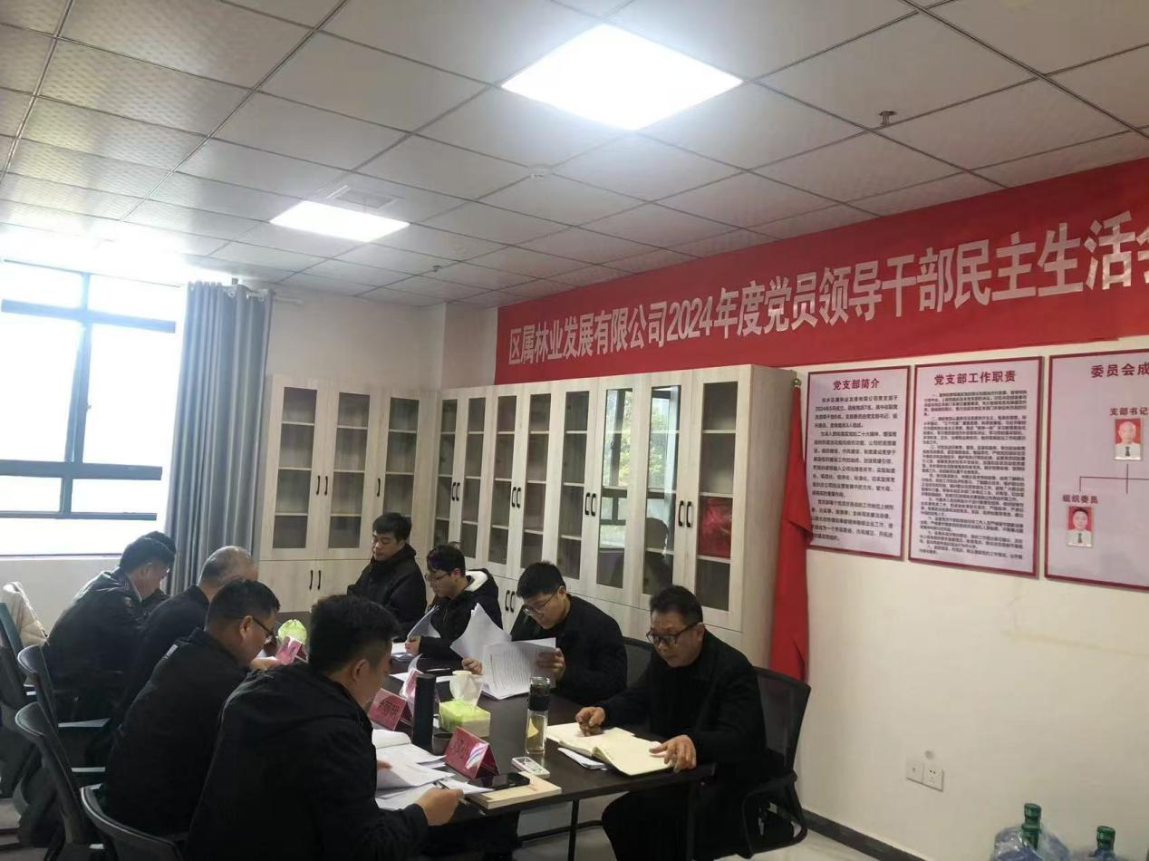
公司党支部书记、董事长杨磊主持会议并讲话。区纪委监委、区委组织部有关同志到会指导。
公司党支部高度重视此次民主生活会，严格按照区委相关要求和程序进行。会前进行了充分准备，围绕会议主题广泛征求各方面意见，集中研讨学习，深入开展谈心谈话，深刻剖析检视问题，全面梳理查摆存在的问题与不足，并结合实际研究提出整改措施，认真撰写、修改完善对照检查材料和个人发言材料，为开好民主生活会奠定坚实基础。
会上传达学习了中央政治局和省委、市委、区委常委班子民主生活会会议精神；通报了2024年度民主生活会征求意见情况及学习贯彻习近平新时代中国特色社会主义思想主题教育以来有关存在问题的整改落实情况。
杨磊同志代表公司领导班子作对照检查，并带头进行个人对照检查。随后，班子成员逐一进行对照检查，开展批评和自我批评，区纪委监委、区委组织部同志对会议情况进行了点评，并提出了相关要求，杨磊同志进行了总结发言。
杨磊同志在发言中指出，这次民主生活会上，大家自我批评，敢于揭短亮丑、正视问题，具体实在，将个人角色、岗位职责与实际工作深度融合，体现了高度的政治觉悟与责任感。相互批评环节，大家出于公心、直接了当、见人见事，明确了问题和改进措施，也提升了自我认知，实现了相互提醒、相互指导以及共同进步的良好效果。
杨磊同志就运用本次民主生活会成果，抓好问题整改落实，进一步加强公司班子自身建设提出要求。他强调，要深化理论武装，加强党建引领。要严格落实“第一议题”和中心组学习制度，深入学习贯彻习近平新时代中国特色社会主义思想，跟进学习习近平总书记关于本领域本系统的重要讲话和重要指示批示精神，不断提高政治判断力、政治领悟力、政治执行力；严格贯彻落实将党的领导和公司治理完善统一。要以问题为导向，推进整改落实。针对本次民主生活会查摆出的问题，要抓紧提出有针对性的整改方案，细化整改措施，明确整改时限和责任，扎实深入推进整改。要结合实际主题工作相关要求，坚持“当下改”与“长久立”相结合，及时建立健全相关制度规定，将整改落实成效巩固下来、坚持下去。要推动作风建设，严格落实“一岗双责“。要牢固树立宗旨观念，实现业务工作和党风廉政建设的同步发展，实现管人做事促廉相结合。要严格落实责任制，抓好意识形态工作。强化组织领导，把意识形态工作纳入目标考核，与业务工作同部署、同落实、同检查、同考核。同时狠抓学习教育、切实抓好理论学习、做到理论与实践相结合、将公司各项业务在新的一年推上新台阶。

